Maribor, 23. 11. 2025

Članom Študentskega sveta Fakultete za kemijo in kemijsko tehnologijo

V A B I L O

Na 1. izredno sejo Študentskega sveta Fakultete za kemijo in kemijsko tehnologijo,
ki bo v nedeljo, 30. 11. 2025 ob 18.00 uri
na MS Teams.

Predlagani dnevni red:

- Potrditev dnevnega reda
- Potrditev zapisnika 1. redne seje
- Imenovanje koordinatoric za socialna omrežja
- Potrditev šolnin
- Razno

Svojo odsotnost na seji mi sporočite na e-naslov: dejan.gavric1@student.um.si.

prodekan za študentska vprašanja UM FKKT,
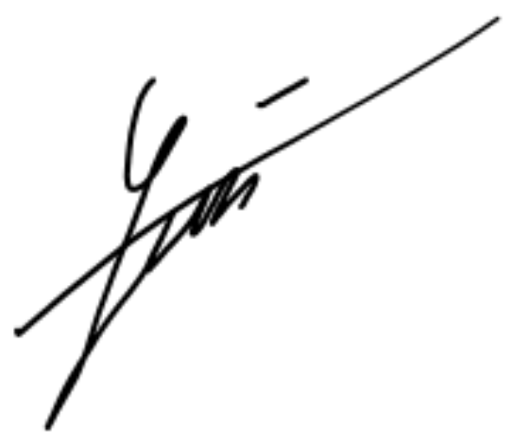
Dejan Gavrić

Vabljeni:

- Člani Študentskega sveta Fakultete za kemijo in kemijsko tehnologijo
- Člani Študentskih svetov letnikov Fakultete za kemijo in kemijsko tehnologijo

